**React 30/03/2023 – Redux**

**Redux**

זו היא ספריה, לניהול - state ברמה גלובלית (ניהול state ברמת ה application ולא ה component ).

State management כקונספט, לא שייך לאו דווקא ל REACT. אלא מתבסס על ארכטיקטורה ומושגים השייכים לניהול ה data של האפליקציה (מחיקה, עדכון, הוספה וכל מניפולציה אחרת) ברמה כמה שיותר גלובלית.

ל React, ישנן ספריות עזר אשר עוטפות את Redux ומאפשרות לנו לעבוד ב "React way" בכל מה שקשור ל ניהול סטייט גלובלי.

התקנות:

1. Redux DevTools (chrome ext)
2. npm install @reduxjs/toolkit react-redux

מרכיבי redux:

1. slice ( state )

פיסת (חלקי מידע) שאמורים להיות זמינים לנו ברחבי האפליקציה.

כל פיסת מידע, אמורה לכלול לוגית, את החלקים הרלונטיים. כלומר – Products slice, לא תכלול מידע שקשור למשתמשים (שאמור להיות ב auth slice) .

1. action

אובייקט בעל שני שדות:

* type (שזה בעצם ה שם, המזהה היחודי של ה action ). (חייב להיות)
* Payload – ה data שאותו אנחנו מעבירים יחד עם ה action (לא חייב להיות, במידה ואין, אז יהיה Undefined )

1. Reducer

זאת פונקציה ( react redux קוראת לפונקציה הזו ולא אנחנו קוראים לה ישירות), היא מעבירה לה שני דברים:

* State – ה current state הרלוונטי ל slice שלנו
* Action – ה action שאותו "ירינו", שכולל בעצם את ה type ואת ה payload שלנו

1. Dispatch

* פונקציית עזר שאמורה לעטוף את ה action שלנו , ולשלוח אותו ל reducer

1. store

האובייקט הראשי שמנהל את כל הפעילות של redux

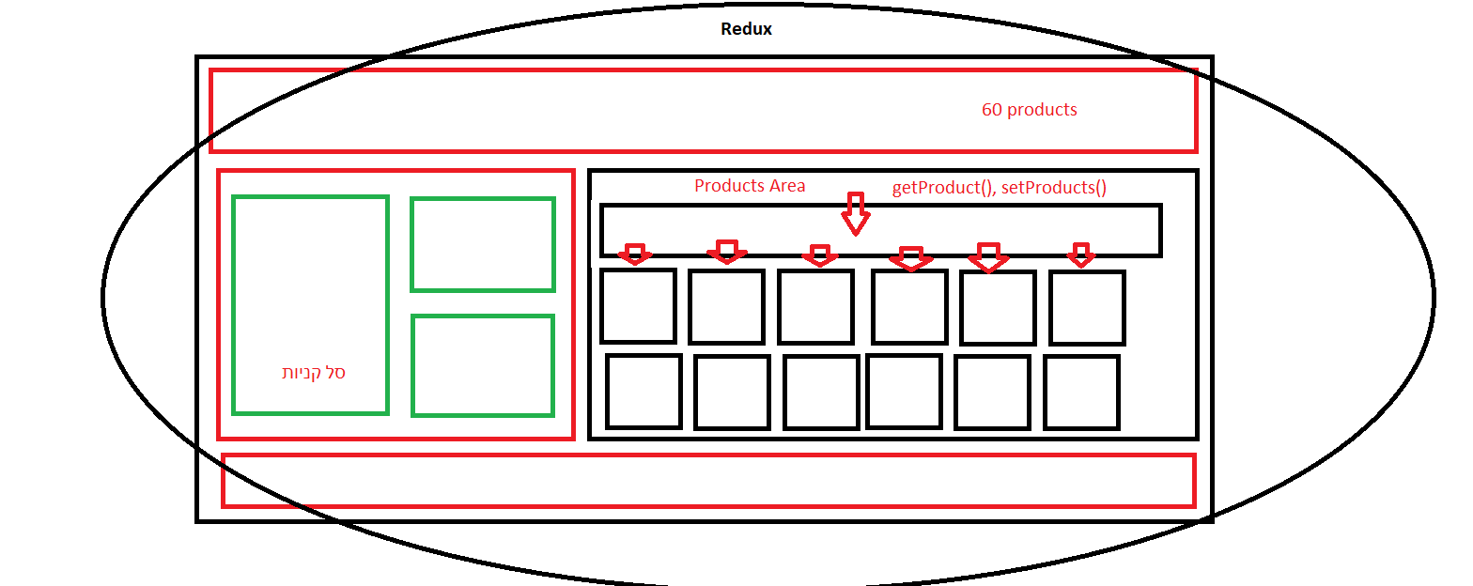

<https://www.typescriptlang.org/cheatsheets>

https://dev.to/devsmitra/13-typescript-utility-a-cheat-sheet-for-developer-ab3